INSTALAR Window Builder

Entrar en Eclipse Marketplace, buscar builder, e instalar
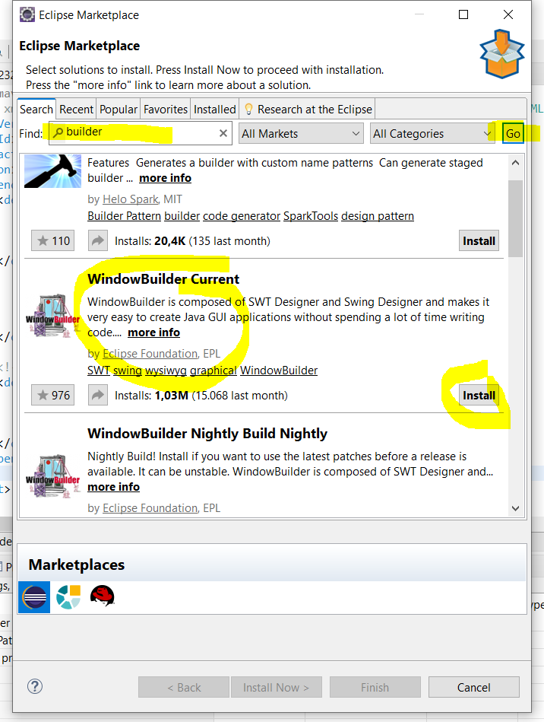

Confirmar los elementos seleccionados.
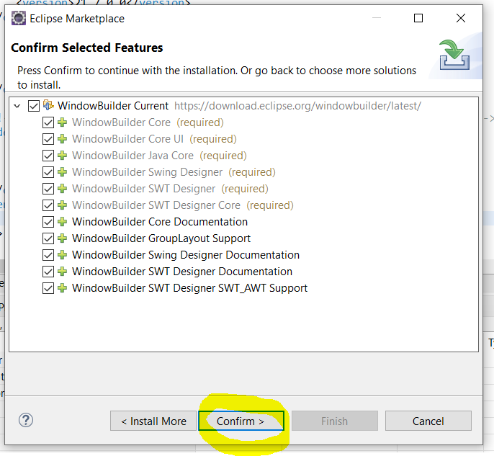

Aceptar, y finish para instalar.
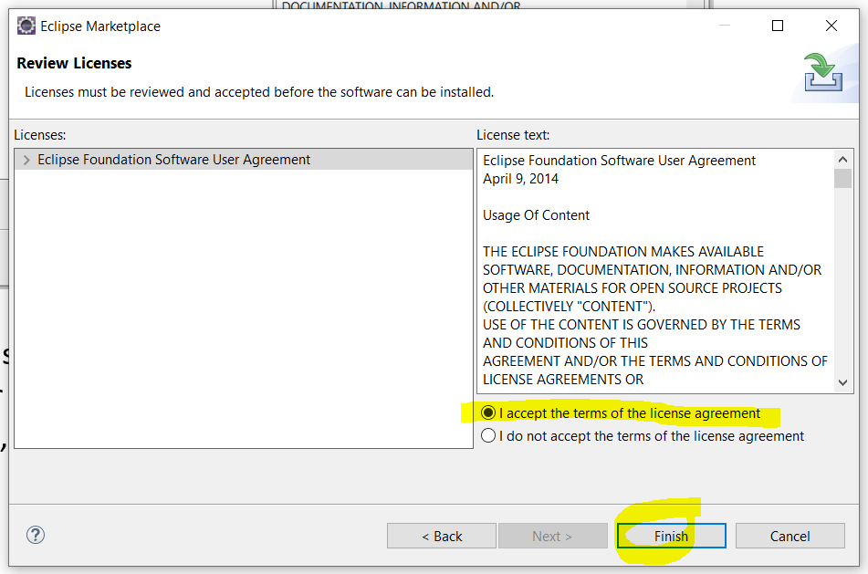

Se reinicia el eclipse.
Y para comprobar que ya lo tenemos, vamos a crear un JFrame.
Sobre el proyecto, botón derecho, New/Other y buscar WindowBuilder.
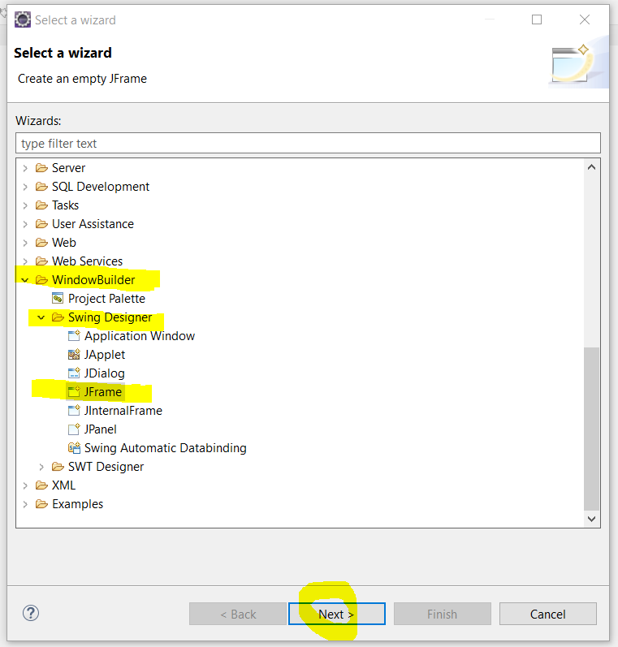

Seleccionar JFrame, y dar un nombre a la clase

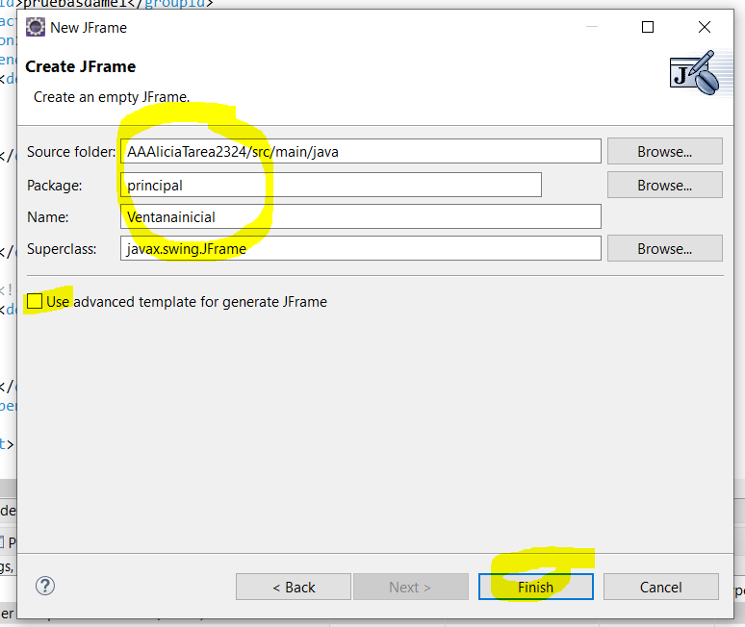

A crear la clase se mostrará el código fuente, y podremos seleccionar la pestaña de diseño (en la parte inferior) para dibujar la ventana y sus controles.
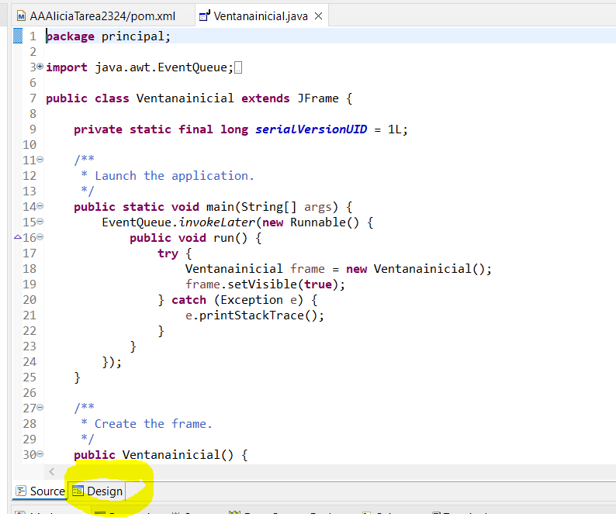

Ya en el modo Diseño, se podrán añadir los controles para hacer las ventanas.

1 - Creación de un proyecto.

Se crea un proyecto java y se añade una ventana desde menú File -> New -> Other, se busca WindowBuilder y se elige JFrame.

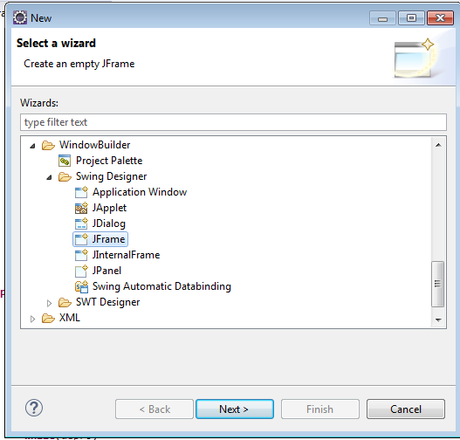

Se pulsa Next, se pone nombre a la clase y se pulsa Finish.
SE carga la ventana del Windows Builder. Observa las pestañas de la parte inferior, para movernos del código al diseño y del diseño al código.
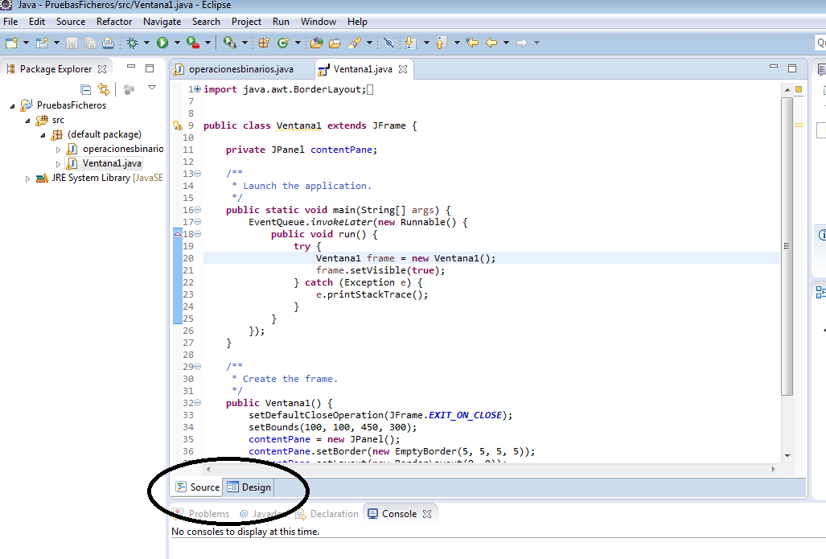

En la vista diseño se dibujan los componentes de la ventana:

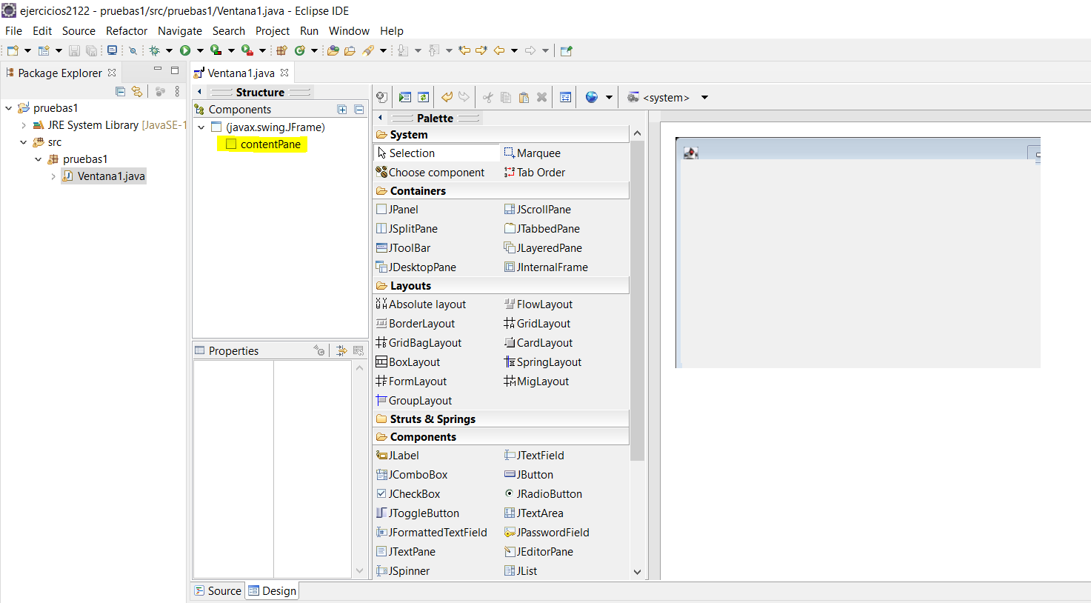
Configuramos el Layout de JFrame presionando el botón derecho del ratón sobre el formulario generado y seleccionamos la opción SetLayout > Absolute layout (esto nos permite luego colocar los controles visuales en cualquier posición:

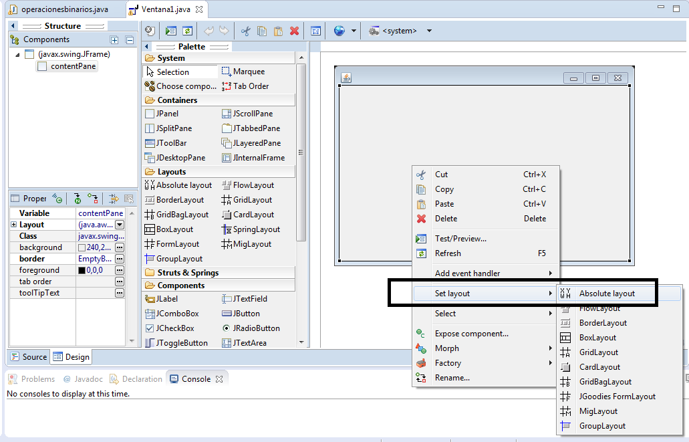
O marcando el contentPane, e indicando Absolute layout

AÑADIR CONTROLES
Desde la paleta Palette de controles se selecciona el objeto y se arrastra al ContentPane. Por ejemplo un objeto de la clase JButton. Al arrastrarlo y hacer doble clic sobre él se va a la pestaña Source para ver el código.

Se crea un objeto de la clase ActionListener con el método actionPerformed. En el actionPerformed es donde se añadirá el código para realizar las acciones que se desean al pulsar el botón.

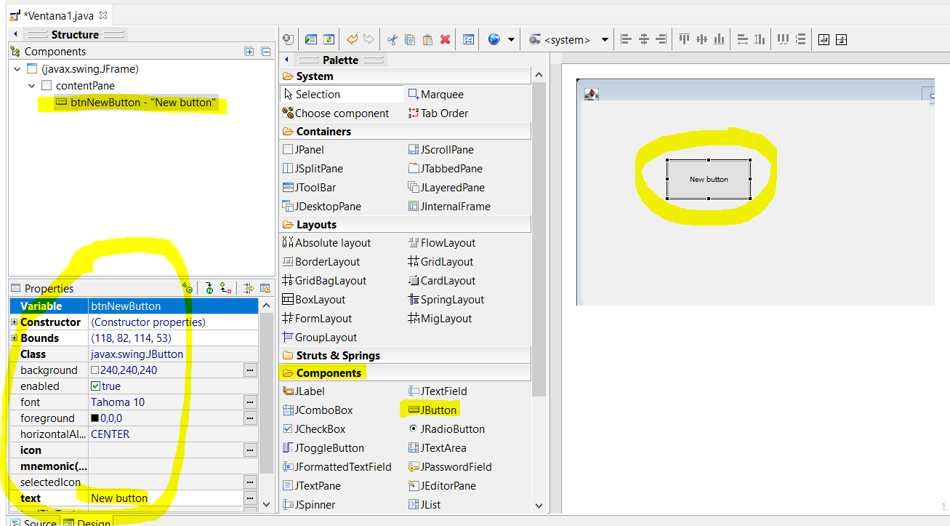

SI hacemos doble click en el botón, veremos el código generado:

JButton btnNewButton = new JButton("New button");
btnNewButton.addActionListener(new ActionListener() {
public void actionPerformed(ActionEvent e) {

AÑADIR EL CÓDIGO A REALIZAR AQUÍ

}
});
btnNewButton.setBounds(118, 82, 114, 53);
contentPane.add(btnNewButton);

Propiedades de los objetos y estructura de la ventana.

En la sección "Structure" se muestran las componentes visuales agregadas al formulario. Aparece resaltado el que se encuentra actualmente seleccionado.

En la parte inferior aparece la ventana de "Properties" o propiedades del control visual. Desde las propiedade podremos cambiar el nombre, los colores de fondo, los tamaños de fuente, la alineación, etc

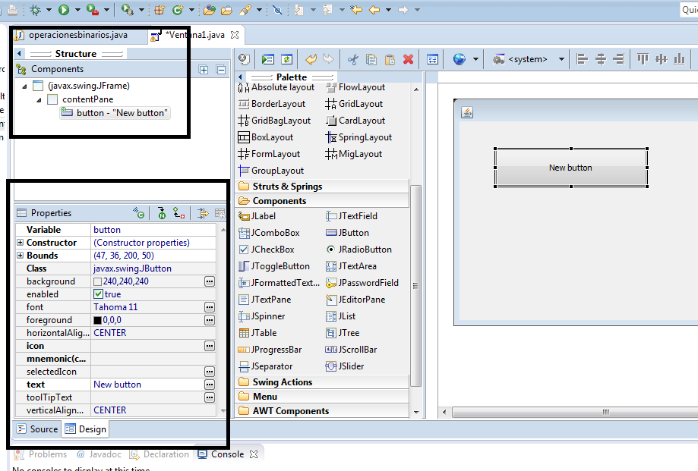

Eventos  En algunos elementos se crea el método actionPerformed al hacer doble clic sobre él.  Si se desean añadir otros eventos se pulsa el botón Events 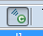 de las Properties  Para hacer que el elemento esté disponible para todos los métodos de la clase lo convertimos a field y pulsamos el botón Convert Local to field | 